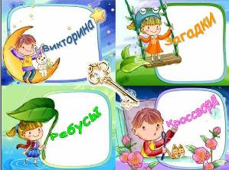
Проект по литературе
Название «По дорогам сказок»
Авторы проекта
ученики 6 «Б и В» класса
Афанасьева Варя, Геворкян Вика, Калькина Даша, Мудрицкий Илья, Литинская Маша, Осипова Жанна
ГБОУ СОШ №1413 г.Москва
Консультанты:
Маврина Е.О. учитель русского языка и литературы,
Ярочкина Г.А. учитель информатики
Обоснование темы
Мы выбрали эту тему, потому что мир сказки всегда был притягателен для ребенка. Изучая сказку, ученики знакомятся с понятиями добра и зла, с традициями и историей своего народа, учатся мечтать, эмоционально вовлекаются в сюжет сказки, сопереживают ее героям. В программе литературы - устное народное творчество занимает большое место, на материале сказок учащиеся познают разные литературные приёмы, учатся анализировать произведения.
Цель проекта - разработать компьютерную поддержку внешкольного мероприятия, которая сможет повысить мотивацию учащихся к обучению литературному чтению, привить любовь к устному народному творчеству, расширить кругозор и словарный запас учащихся.
Проектным продуктом будет – компьютерная мультимедийная презентация на основе авторских творческих работ для обучения в форме урока, внеклассного мероприятия, дистанционного обучения.
Методика – поиск и обработка информации в книгах, периодической печати, сети Интернет, разработка кроссвордов, ребусов, загадок и викторины.
Собственные данные - в мультимедийной презентации представлены авторские ребусы, задания и кроссворды.
Анализ, выводы - в ходе работы над проектом у нас развился интерес к устному народному творчеству, мы приобрели навык поиска, отбора и структурирования информации, расширили пользовательские навыки работы с вычислительной техникой, научились работать в команде.
Мы планируем продолжить начатую работу для того, чтобы информационно расширить её (добавить видеофрагменты, интернет – ссылки, биографию авторов литературных произведений, хронологическую таблицу написания сказок, можно добавить тесты и т.д.)
Проект разработан в Microsoft Office 2003

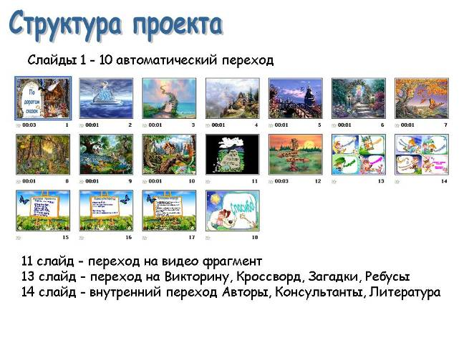
Используемая литература
- Пропп В. Я. Кумулятивная сказка // Пропп В. Я. Фольклор и действительность. М., 1986. С. 242—249.
- Школьная риторика. 5 класс. Часть 2/ Под ред. Т. А. Ладыженской. – М.: С-инфо, 2002
- Русская литература. Мультимедийная энциклопедия, 2004
- Колесникова «К проблеме формирования эстетического вкуса учащихся 5-6 классов» «Литература в школе» №2-1999 стр.79
- Харитонова «Литературная сказка. 5 класс» «Литература в школе» №2-1999 стр.84
- Перемышлев «Как создаётся литературная сказка» «Литература». Приложение к газете «1 сентября» №1-1999 стр.14
Ресурс Интернет
- Е. М. Мелетинский. Миф и сказка.
- Энциклопедия Мифы народов мира. Сказка и миф.
- С. Ю. Неклюдов. Авантекст в фольклоре.
- А. В. Коротич. Современная русская волшебная детская сказка.

